**Le Chanvre e(s)t la Permaculture ?**

Avant de commencer l’écriture, il a fallu définir l’échelle de notre champ d’études, tellement celui-ci pourrait être vaste. En effet, nous pourrions écrire un, ou plusieurs livres à partir de ces deux mots. Cet article «grand public» tend à clarifier le sujet simplement. Les puristes et spécialistes seront probablement sur leur faim...

Vous vous demandez maintenant pourquoi avoir choisi de rapprocher les mots chanvre et permaculture? Quels liens pourrions-nous faire entre eux? Pourquoi le chanvre/cannabis/CBD connaît t-il un tel essor en hexagone ces dernières années ? Commençons par un peu d’histoire et une mise en contexte, en vous souhaitant bonne lecture.

**1. La Permaculture**

**1.1 - Histoire**

L’histoire commence en Australie dans les années 1970, par la rencontre de Bill Mollison (1928 – 2016) et David Holmgren (né en 1955). Bill est biologiste dans la brousse, les forêts Australiennes, biologiste marin, à 38 ans il est diplômé de biogéographie, et devient professeur à l’université de Tasmanie. David Holmgren est originaire d’une famille militante, il part 1 an en stop et découvre l’ampleur du mouvement de «retour à la terre». En 1974, il est étudiant en «Design environnemental» à l’université d’Hobart, où il fait la rencontre de Bill Mollison. Les deux hommes ont un intérêt prononcé pour la question du lien entre l’être humain et les systèmes naturels. Après de nombreuses conversations et expériences de jardinages, Holmgren rédige en 1978 le manuscrit «Permaculture One», l’équivalent de la bible pour tout bon permaculteur!

Le mot **PERMACULTURE** provient de la contraction anglophone des mots «PERMANENT» et «AGRICULTURE», traduit par «agriculture permanente». On pourrait penser que le mot se limite à des techniques pour produire son alimentation. En réalité, derrière ce celui-ci se cache une philosophie et une boite à outil bien plus complète, qui peut vous aider à vous organiser collectivement, à produire et gérer vos ressources énergétiques, créer des projets résilients, votre habitat naturel…

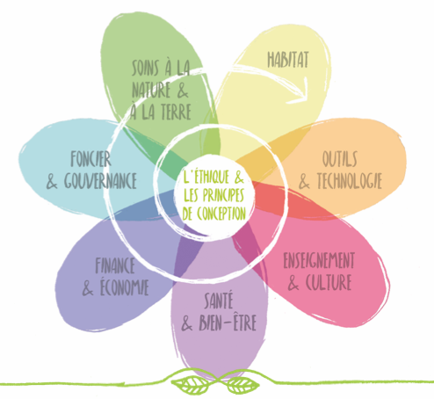

***La Fleur Permaculturelle résume l’ensemble des champs d’application***

**1.2 – Inspirations**

La permaculture s’inspire très fortement des modes de vie et de la gestion des ressources des peuples premiers, tout en alliant des technologies et outils modernes. En 1910, l’agronome américain Cyril G.Hopkins, utilise le terme «d’agriculture permanente» pour la première fois dans son ouvrage: «Soil fertility and permanent agriculture». En 1929, Russel Smith publie «Trees Crops: a permanent agriculture», et propose des techniques adaptées aux conditions d’un site, et qui puissent pouvoir nourrir / régénérer les sols.

Lorsque le mot Permaculture apparaît dans les années 1970, nous sommes dans un contexte de crise pétrolière, des premiers constats scientifiques sur le dérèglement climatique, de la mondialisation des échanges, l’ère du consumérisme, de l’agriculture intensive, des hypermarchés, de la malbouffe… mais aussi du mouvement hippie! Certains politiques, militants, scientifiques, économistes, citoyens, alertent déjà sur les limites du système qui s’installe. En 1972, suite à une réunion interdisciplinaire rassemblant plus de 50 pays et de nombreux spécialistes, le rapport du club de Rome est publié. Le rapport alerte sur une pénurie prévisible des ressources énergétiques et sur les conséquences du développement industriel sur l’environnement.

***La Permaculture est donc amenée comme un ensemble de solutions durables et résilientes, pouvant répondre aux éventuelles conséquences de ces constats, déjà alarmants à l’époque.***

**1.3 – Définition et éthique**

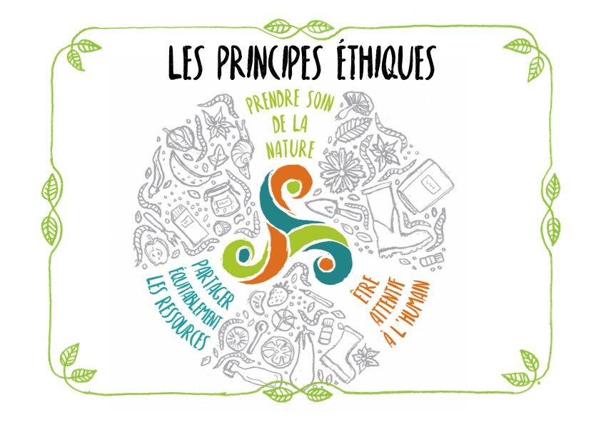La discipline s’inspire des principes naturels. Elle est non dogmatique, vous serez amener à trouver plusieurs définition en faisant des recherches. Un exemple de définition: “La permaculture est un système de conception basé sur une éthique et des principes que l'on peut utiliser pour concevoir, mettre en place, gérer et améliorer toutes sortes d'initiatives individuelles, familiales, et collectives en vue d'un avenir durable*.*”  *(source: permacultreprinciples.com)*

En résumé, la permaculture est une boîte à outil proposant une **philosophie de vie**, basée sur des **principes éthiques** (prendre soin de la nature, prendre soin des humains, créer l’abondance et partager les ressources équitablement), et aussi une **méthodologie de design** holistique pouvant vous aider à réaliser des projets résilients et durables.

**2. Le chanvre**

**2.1 – Définition et dénominations communes**

Le chanvre, est le nom français dérivé du latin Cannabis Sativa L. (le L provient de Mr Linné, premier botaniste a avoir caractérisé la plante au 18ème siècle).

C’est une plante annuelle, herbacée, (principalement) dioïque, de la famille des cannabacées, pouvant être transformée en une multitude de produits finis.

Le cannabis et le chanvre désignent donc la même plante ! La distinction dialectique a démarré à l’époque de la prohibition, pour distinguer les fumeurs de psycho-actifs.

Communément, dans le langage, on distingue différentes sous-catégories:

* le chanvre industriel/ agricole: cultivé pour ses fibres, ou pour ses graines
* le chanvre thérapeutique : à usage médicinal (très encadré juridiquement)
* le chanvre à actifs / bien-être: cultivé pour ses principes actifs (autorisé en France si le taux de THC est inférieur à 0,3%).
* Le cannabis «récréatif»: cultivé pour ses principes psychotropes (THC > 0,3%); culture et usages formellement interdits en France à ce jour.

**2.1 – Un peu d’histoire**

A l’origine, les cannabacées que ce sont le houblon et le chanvre étaient probablement une seule et même plante, ayant choisi une trajectoire évolutive différente. Les recherches historiques confirment que le chanvre était déjà utilisé par nos ancêtres pour ses vertus médicinales et récréatives il y a plus de 5000 ans. En Chine, en Inde, en Occident… des textes révèlent différents usages du cannabis lors de cérémonies religieuses ou traditionnelles. A partir du 16ème siècle, on cultive le chanvre pour sa fibre (papier, textile, voile et cordages des bateaux…). La première Constitution des Etats-Unis a été préparée sur du papier chanvre, les premières bibles, les premiers jeans, les drapeaux, les uniformes des soldats français…etc. Nous pourrions encore citer des centaines d’exemples tout aussi intéressants qu’étonnants!!

**2.2 – Une multitude d’usages**

Le chanvre est d’une polyvalence inégalée dans le monde végétal. Toutes les parties de la plante sont utilisés : feuilles, graines, tiges, fleurs. Il accompagne l’humanité depuis des millénaires, et ceci pour des usages très variés. Il y a 30 ans, les recherches permettent de mieux comprendre les effets de la plante sur le corps Humain. Les découvertes et processus de transformation se multiplient, dans la cosmétique, l’automobile, l’énergie, la santé, l’alimentation… Selon le célèbre auteur Jack Herer, il existe plus de 25000 utilisations différentes de la plante, répondant à des besoins comme se vêtir, se nourrir, se soigner, se loger, ou célébrer.

**2.3 – La prohibition du chanvre en France**

Au cours du 19ème siècle, le général Bonaparte devient un précurseur en matière de lutte anti-drogue. Il fait face à un ennemi inattendu lors des conquêtes d’Egypte. Les soldats français ont découverts les usages récréatifs grâce au haschisch. Ils s’enivraient et perdaient leurs motivations guerrières, jusqu'à ce que Napoléon leur en interdise la consommation et menace les fumoirs de lourdes sanctions. Ce sont ces soldats qui ont ramené le hashish en France, et qui l’ont fait découvrir à des médecins, notables et intellectuels, qui s’intéressèrent de plus proche au cannabis et créent même un club sur l’ile Saint Denis.

En 1916, la France vote une loi pour allonger à la liste des substances stupéfiantes, le cannabis (comme la cocaïne, la morphine, l’héroïne), alors qu’il ne pose aucun problème. Nous sommes pendant la première guerre mondiale, et notre gouvernement à besoin du soutien militaire Américain. Ce choix est politique, de l’ordre d’une stratégie militaire, en rien pour des raisons de santé publique.

C’est donc au début du 20ème siècle que le vent de la prohibition anti-cannabis souffle depuis les Etats-Unis. Ils entament une propagande raciste envers la population noire, en décrivant ceux qui en consomment comme des individus devenant fou, des criminels ultraviolents. C’est le début de la diabolisation du cannabis.

Les méthodes ancestrales de la culture du chanvre sont des travaux agricoles pénibles. Il est difficile de trouver de la main d’œuvre. Le rouissage (mettre les branches dans l’eau) dérange des riverains à cause des odeurs pestilentielles et certains s’inquiètent sur l’éventuelle toxicité de ces émanations. De plus des changements sociétaux s’opèrent, d’une marine à voile (de chanvre) on évolue vers la marine à vapeur. L’utilisation de la ficelle de chanvre était un indispensable pour le transport au 19ème siècle, mais l’arrivée des sacs plastiques va peu à peu la faire disparaître. Des lobbys américains vont appuyer très fortement pour favoriser le coton et le nylon au détriment du chanvre.   
Dans les années 1970, il ne reste que 600 hectares de chanvre cultivé en France, on en parle comme une culture moribonde. Certains groupements militent pour ne pas que cette culture disparaisse totalement, mais c’est seulement dans les années 1990 que des petits producteurs vont reprendre sa culture.

**2.4 – La culture du chanvre**

Le chanvre est une culture peu exigeante en terme d’énergie et d’entretien. Depuis plusieurs années déjà, la culture du chanvre revient sur le devant de la scène grâce aux précurseurs de la culture du chanvre à actifs, le fameux «CBD». Les lois sont en pleine évolution grâce à des militants passionnés et des professionnels engagés qui œuvrent pour obtenir un cadre législatif clair, pouvant être bénéfique pour l’économie et le bien-être des consommateurs. Ce 30 décembre 2022, l’annulation de la loi sur l’interdiction de la vente des fleurs et feuilles, ainsi que la fin d’obligation de contrat de rachat avant la campagne de production, a fait grand bien à notre filière française.

**Les avantages de cultiver du chanvre sont nombreux, en voici quelques exemples :**

- Une plante qui n’a pas besoin de produits phytosanitaires (insecticides, fongicides, herbicides) pour se développer. Certes, pour pallier certaines maladies et améliorer les rendements, l’utilisation d’amendements ou traitements naturels améliorera la qualité de la récolte.

- Grâce à un système racinaire performant qui peut aller à plus de 2 mètres de profondeur, le chanvre n’a pas besoin d’une irrigation conséquente.

- Une plante hyper fixatrice capable de dépolluer les sols

- Dans un système de rotation des cultures, on peut utiliser le chanvre pour améliorer le sol pour la culture suivante: comme le blé par exemple.

- Lutte contre le réchauffement climatique naturellement en stockant le dioxyde de carbone dans sa structure. Selon les études du Dr Shah, le chanvre serait même plus efficace que les arbres. Il absorberait entre 8 et 15 tonnes de C02 par hectare, tandis que l’écosystème d’une forêt stockerait 2 à 6 tonnes de C02 sur la même surface. Ces chiffres sont évidemment à pondérer en fonction des essences d’arbres et de l’écosystème.

- C’est un fourrage intéressant pour les animaux (chèvres, vaches…)

- Une culture que l’on envisager dans presque tous les biotopes

**3. Le chanvre e(s)t la permaculture**

Les puristes me diront que cette affirmation est inexacte (et je suis d’accord avec eux), voir que cette phrase n’a aucun sens! L’idée était de vous interpeller, et de faire un lien entre une discipline holistique proposant des solutions et une éthique pouvant répondre aux enjeux économiques, énergétiques, climatiques, et sociaux du 21ème siècle, avec une plante polyvalente, en capacité de produire une multitude de solutions éthiques et durables. Dans cette troisième partie, tentons de clarifier en quoi le chanvre pourrait être une «révolution pour l’Humanité».

Le secteur du chanvre est une filière en pleine (ré)évolution. Ces dernières années des milliers d’emplois ont été créés dans des secteurs comme l’agriculture, l’industrie, la recherche scientifique, le commerce, le marketing, l’énergie, l’alimentaire, la pharmaceutique, la mode, la cosmétique, la construction…

**Une Canna Planète**

Projetons-nous alors sur une planète plus résiliente et plus éthique. Dans nos rêves cannabiques (loin d’être utopiques), nous pourrions envisager: de **nous déplacer** avec des véhicules fabriqués de matériaux composites à base de chanvre (plutôt que du 100% plastique), roulant au biodiesel / biocarburant (plutôt qu’avec des énergies fossiles), et couplé a un système de récupération d’énergie au freinage, stocké dans une batterie en graphène (fabriqué a partir de chanvre), plus durable que celles au lithium.

Voyons maintenant la partie canna’**habitat.**

Le choix de la Kerterre devrait vous ravir. Faite à partir d’un roundballeur (plutôt ½) de chanvre fibre. On commence par casser la tige pour séparer la fibre et la chènevotte. Des mèches de fibres sont trempées dans un mélange de chaux hydraulique, sable, terre, eau, pour constituer les murs. La chènevotte, emprisonnant de l’air, servira comme dans les enduits de finition et servir d’isolant. Entièrement fabriquée à la main, souvent grâce à un chantier participatif, les souvenirs de cette énergie collective ne rendront que plus belle votre construction. Son coût est d’environ 3000€ pour 12m2, hors main d’œuvre.

Pour ceux qui souhaitent un habitat plus «traditionnel» et plus spacieux, vous pouvez utiliser du béton de chanvre, des plaques d’isolants, ou encore une projeteuse (mélange chaux/chènevotte) pour améliorer l’ isolation de votre rénovation. De plus, pour vous chauffer, vous pourriez installer un pôele à granulé, de chanvre!

Ajoutons a cela votre mobilier, votre garde robe (le chanvre est plus résistant que le coton), votre sac de course, le sac à dos d’écolier de vos enfants, leurs livres, leurs cahiers, leurs collations pour le goûter…

Côté jardin, nous pourrions dépolluer et décompacter vos sols en quelques années, tout en réutilisant ces mêmes plantes en paillage pour nourrir votre sol. Ajoutons quelques poignées de biochar pour améliorer la fertilité, et favoriser la multiplication des bactéries. En quelques années vous obtiendrez un sol vivant, et vous aurez par la même occasion stocké du carbone! En plus de cela, vous pourriez cultiver quelques pieds de chanvre pour récolter ses graines, extraire de l’huile, faire votre farine, ou les manger sous forme de graines décortiquées ou pas, afin de profiter des ses nombreux bienfaits.

Je pourrais poursuivre ce récit de la planète cannabique de demain, mais pense que vous avez déjà bien saisi les infinis possibilités que nous offre aujourd’hui cette plante.

Le(s) marché(s) du chanvre est un secteur à part entière, et son potentiel de développement est encore gigantesque à l’échelle française, et mondiale. La dédiabolisation sociétale est en marche, nous ne sommes qu’aux prémices de cette cann’Aventure.

Inspirons-nous de la Nature, afin de créer ensemble un monde qui vous ressemble, parce que l’on sème.

C’était CannaBaba, pour une CannaPlanet!!